"Моя лучшая методическая разработка"
Проект «Знакомство с Маботом и Мабошей»

Авторы: Мельникова Елена Викторовна
воспитатель высшей категории
Балукова Ульяна Александровна
воспитатель I категории
МДОУ №5 «Радуга»
Проект
Знакомство с Маботом и Мабошей.

Участники проекта – дети подготовительной группы
воспитатели Мельникова Е.В., Балукова У.А.
Тип проекта – практико-ориентированный; краткосрочный.
Актуальность проекта.
Как сделать в современном мире воспитательно-образовательный процесс интересным и увлекательным? Пожалуй, это один из самых серьезных и значимых вопросов, стоящих не только перед современным детским садом, но и в целом перед образованием. Зачастую у ребенка отсутствует мотивация к какой-либо деятельности, отсюда идет снижение усвоения программного материала. Можно ли исправить сложившуюся ситуацию? Вполне, если создать ребенку такие условия, при которых он имел бы возможность совершать, хотя бы маленькие, но открытия.
Р​обототехника - это универсальный инструмент для дошкольного образования в четком соответствии с требованиями ФГОС и подходит для детей старшего дошкольного возраста (6-7 лет). Причем обучение детей с использованием робототехнического оборудования - это не только обучение в процессе игры, но и техническое творчество одновременно, что способствует воспитанию активных, увлеченных своим делом, самодостаточных людей нового поколения.
На сегодняшний день робототехника одна из самых динамично развивающихся областей промышленности. Можно ли представить жизнь в современном мире без механических машин. Вряд ли! Ведь именно благодаря роботам многие задачи человечества стали значительно проще в реализации, повысилась точность, ускорились темпы, увеличилось качество. В ближайшем будущем роботы станут составной частью повседневной жизни. На каждом шагу мы с вами сталкиваемся с роботами. Роботы повсюду. Уже с детского сада дети имеют возможность посещать клубы и инновационные центры, посвященные робототехнике. В России для детей предлагается целый спектр знаний, но, к сожалению, крайне мало представлено такое направление, как робототехника. Современные технологии настолько стремительно входят в нашу повседневную жизнь, что справиться с компьютером или любой другой компьютерной игрушкой для наших детей не проблема.
Немаловажным будет отметить, что применение роботизированного конструктора в детском саду как инновационной методики обеспечивает равный доступ детей всех социальных слоев к современным образовательным технологиям.
Цель проекта: ознакомление детей с роботами позволяющими свободно увеличить горизонты воображения в процессе игры, сборки и программирования, умение собирать робота по схеме. Развивать креативность, логику и навыки командной работы.
Задачи:
-Формировать представления детей о программируемой игрушке Робот Mabot
развитие логического мышления;
-Развивать умения составлять алгоритмы (основы программирования).
- Развивать умение ставить цель и выбирать маршрут движения.
-Совершенствовать мелкую моторику, которая является одним из основных средств развития звукопроизношения и связной речи.
- Формировать коммуникативные навыки, умения работать в команде.
-Развивать математическое мышление
Методы реализации проекта:
1. Объяснительно-иллюстративный – предъявление информации различными способами (объяснение, рассказ, беседа, инструктаж, демонстрация, работа с литературой и др.);
2. Эвристический – метод творческой деятельности (создание творческих моделей и т.д.);
3. Проблемный – постановка проблемы и самостоятельный поиск её решения;
4.Программированный – набор операций, которые необходимо выполнить в ходе выполнения практических работ;
5. Репродуктивный – воспроизводство знаний и способов деятельности (выполнение алгоритмических действий по образцу);
6. Частично-поисковый – решение проблемных задач с помощью педагога;
7. Поисковый – самостоятельное решение проблем.
Принципы организации деятельности по робототехнике:
1. Принцип интенсивного восприятия - предполагает максимальное использование различных сенсорных каналов и разнообразных их сочетаний. Такое многоканальное восприятие дает возможность лучше узнать себя самого, что с одной стороны порождает массу вопросов, а с другой, позволяет найти способы решения ранее выявленных проблем, открывая тем самым путь к собственному развитию.
2. Принцип открытого общения. Педагог сообщает воспитанникам о чувствах, мыслях, ощущениях, которые вызывает у него тот или иной процесс или явление. Такая открытость способствует формированию доверительных отношений, располагает к высказыванию собственных чувств, позволяет вовлечь ребят в дискуссию, помогает созданию ситуации успеха.
3. Принцип природосообразности – необходимо учитывать природные задатки ребенка, и, опираясь на них, создавать максимально благоприятные условия для выявления способностей.
4. Принцип психологической комфортности, предполагающий охрану и укрепление психологического здоровья ребенка.
5. Принцип систематичности, т. е. наличие единых линий развития и воспитания.
Развивающая среда выстраивается на следующих принципах:
- насыщенность среды, предусматривает оснащенность средствами обучения и воспитания (в том числе техническими, соответствующими материалами, в том числе расходным игровым, спортивным, оздоровительным оборудованием, инвентарем;
- трансформируемость пространства предполагает возможность изменений предметно-пространственной среды в зависимости от образовательной ситуации, в том числе от меняющихся интересов и возможностей детей;
- полифункциональность предусматривает обеспечение всех составляющих воспитательно-образовательного процесса и возможность разнообразного использования различных составляющих предметно-развивающей среды;
- вариативность среды предполагает, наличие в группе различных пространств (для игры, конструирования, уединения и пр., а также, разнообразных материалов, игр, игрушек и оборудования, обеспечивающих свободный выбор детей; периодическую сменяемость игрового материала, появление новых предметов, стимулирующих игровую, двигательную, познавательную и исследовательскую активность детей;
- доступность среды предполагает, доступность для воспитанников, в том числе детей с ограниченными возможностями здоровья и детей-инвалидов, всех помещений, где осуществляется образовательная деятельность; свободный доступ детей, в том числе детей с ограниченными возможностями здоровья, к играм, игрушкам, материалам, пособиям, обеспечивающим все основные виды детской активности; исправность и сохранность материалов и оборудования;
- безопасность предметно-пространственной среды предполагает соответствие всех ее элементов требованиям по обеспечению надежности и безопасности их использования;
- учета полоролевой специфики - обеспечение предметно-развивающей среды как общим, так и специфичным материалом для девочек и мальчиков;
Основные формы работы с детьми:
- наблюдения;
- беседы;
- постановки и решения вопросов проблемного характера;
- дидактические игры, обучающие и творчески развивающие ситуации;
- программирование, творческие исследования, соревнования;
- экскурсии.
Ожидаемые результаты:
- ребенок овладевает навыками алгоритмизации и может использовать это при работе с роботом;
-ребенок овладевает основами программирования, проявляет инициативу и самостоятельность в среде программирования, общении, познавательно-исследовательской и технической деятельности;
- ребенок способен выбирать пути решения поставленной задачи, участников команды, малой группы (в пары);
- ребенок обладает установкой положительного отношения к робототехнике, к разным видам технического труда, другим людям и самому себе, обладает чувством собственного достоинства;
- ребенок активно взаимодействует со сверстниками и взрослыми, участвует в совместном моделировании маршрута мини-роботов, техническом творчестве имеет навыки работы с различными источниками информации;
- ребенок способен к принятию собственных решений по программированию, опираясь на свои знания и умения, умеет корректировать программы движения роботов.
Планирование работы по проекту

№ | День недели | Мероприятие | Цель и задачи мероприятия
1 | Понедельник | «Этот загадочный мир роботов»  (экскурсия в IT-Куб) | Цель: Формирование представлений детей об основах программирования  1.Познакомить детей с элементами управления роботами.  2. Познакомить с основными функциями роботов, с особенностью работы и игры.  3. Развивать познавательную активность детей, пространственную ориентировку, восприятие цвета, формы, величины.  4. Способствовать созданию положительного эмоционального фона в детском коллективе.
2 | Вторник | «Играй – отдыхай» | Цель: Расширение представлений детей об основах программирования через знакомство с роботом «Мабот».  1. Познакомить детей с роботом и элементами его управления.  2.Развивать познавательную активность детей, пространственную ориентировку, восприятие цвета, формы, величины.  3. Способствовать созданию положительного эмоционального фона в детском коллективе
3 | Среда | Творческая мастерская с роботом Мабот. | Цель: Раскрытие индивидуальных предпочтений ребенка путем возможности выбора постройки робота.  1.Формировать индивидуальные предпочтения ребенка при выборе деятельности.  2.Учить работать индивидуально, в паре или группами.  3.Развивать фантазию, воображение и творческие способности.  4. Воспитывать толерантность, чувство радости у детей за успехи товарищей
4 | Четверг | Викторина «Придумай задание для Мабот». | Цель: Создание условий для самостоятельной и творческой деятельности, выражающейся в составлении заданий и их решений.  1.Учить детей составлять задания и задачи для робота  2.Учить искать самостоятельно пути решения предлагаемых задач.  3.Развивать умение ориентировки в пространстве
5 | Пятница | Итоговый продукт проекта: «Увлекательный мир роботов».  Общесадовый конкурс | Цель: Расширение представлений о многообразии программируемых игрушек в детском саду, использование их на практике.  1.Развивать понимание того, что процесс должен быть непрерывным и систематическим.  2.Воспитывать сплочение и единение детей.

Итоговый продукт проекта: Участие (конструирование и программирование робота Mabot) в соревнованиях между воспитанниками разных групп детского сада по робототехнике.
Вывод: Целенаправленное и систематическое обучение детей основам программирования развивает у них инициативу и самостоятельность в среде программирования, общении, познавательно-исследовательской и технической деятельности. Оно способствует формированию у детей умения учиться. Такой познавательный мотив вызывает существенные изменения в психических процессах. Эти изменения состоят в основном в способности произвольно управлять своими познавательными потребностями. На занятиях с использованием программируемых игрушек и в игре с ними у детей воспитывается воля, сдержанность, умение выслушивать объяснение педагога и работать в соответствии с инструкциями, в совместной работе согласовывать друг с другом действия, преодолевать трудности в достижении цели.

«Этот загадочный мир роботов»(экскурсия в IT-Куб)
Цель: Формирование представлений детей об основах программирования.
Задачи:
1.Познакомить детей с элементами управления роботами.
2. Познакомить с основными функциями роботов, с особенностью работы и игры.
3. Развивать познавательную активность детей, пространственную ориентировку, восприятие цвета, формы, величины.
4. Способствовать созданию положительного эмоционального фона в детском коллективе.

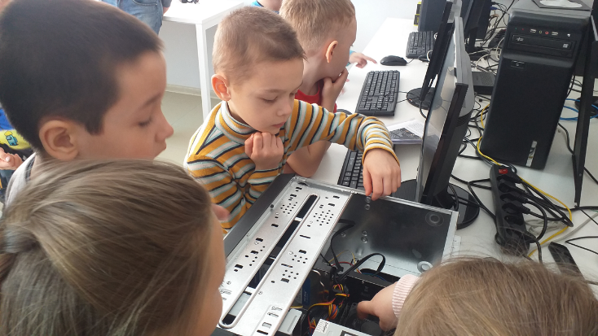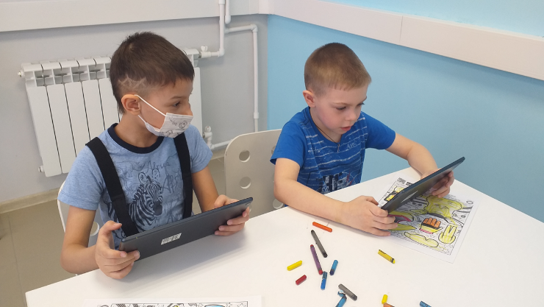

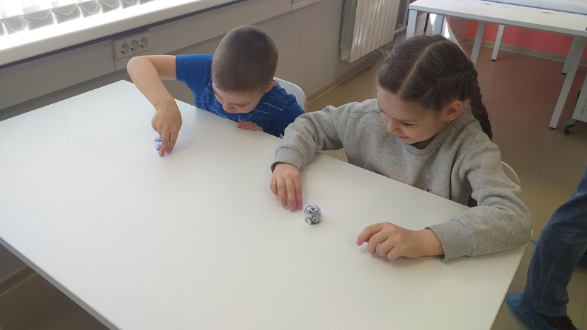

«Путешествие на планету Роботов» (Играй отдыхай)
Цель: конструирование роботов из роботизированного конструктора Mabot.
Задачи:
Обучающие:
- обучать детей моделировать и конструировать из роботизированного конструктора Mabot.
- формировать навыки работы с конструктором;
- научить детей строить роботов;
Воспитательные:
- воспитывать навыки командной работы;
- прививать навыки аккуратности и самостоятельности;
Развивающие:
- развивать мелкую моторику пальцев рук;
- развивать пространственное представление;
- развивать креативность, логику.
Оборудование: роботизированный конструктор Mabot, планшет.
Ход занятия
Воспитатель: - Здравствуйте, ребята! В далёкой - далёкой Галактике существует очень интересная планета…. Сегодня я предлагаю отправится в космическое путешествие на эту планету, планету «Роботов».
- Прошу всех подойти ко мне и получить свой мульти-билет- паспорт.
Дети подходят получают свои билеты.
Я напоминаю правила поведения во время полета. Занять свои места…….
(Дети занимают свои места за столами).
Воспитатель: Мы рады вас приветствовать на нашем космическом корабле. Желаем вам приятного полета. Пристегните свои ремни, ведем обратный отсчет 10…..0 пуск.
Логопедическое упражнение «Полет» пропевание гласных с нарастанием силы голоса, чем громче голос, тем выше поднимаем руки.
Воспитатель: Мы прибыли на планету «Роботы» Отстегните свои ремни, паспорт положите на стол и выходите на планету. (подходят к набору Mabot)
Воспитатель: Мы рады вас приветствовать на планете «Роботов». Ребята, как вы думаете кто, живет на этой планете? (Демонстрация и рассматривание моделей, выполненных из роботизированного конструктора Mabot).
(Дети говорят свои предположения).
Воспитатель: А кто такие роботы? Робот — это машина с человекоподобным поведением, которая выполняет функции человека при взаимодействии с окружающим миром.
Воспитатель: Каких роботов вы знаете?
Дети: Роботы, которые помогают по хозяйству: готовят, убираются: робот - пылесос; спасают людей в чрезвычайных ситуациях
Воспитатель: Для чего нужны роботы? Зачем человек их изобретает?
Воспитатель: Роботы нужны, для того что помогать людям, они могут выполнять работу, которую человек не может или не в силах сделать.
- А у нас на планете встречаются роботы, какие они? Ответы детей
- А они едят? (Нет, они работают от батареек, аккумуляторов)
Воспитатель: Правильно ребята, молодцы!
Существует несколько разновидностей роботов и для каждого из них имеется своё определение. (Показ разновидностей роботов, техники и пр.)
- Промышленные роботы: машины, которые создают различную продукцию
- Бытовые роботы: автоматические пылесосы
- Боевые роботы: заменяют человека в военных целях
- Игрушки- роботы
Роботы очень актуальны в наше время. А на вопрос, способны ли роботы заменить людей, со временем ответит каждый человек сам для себя.
Воспитатель: Молодцы ребята! Давайте мы поиграем в роботов.
Дети повторяют движения и речь капитана четко проговаривая слова по слогам:
Робот железный по планете шагает-
Робот железный все видит все знает-
Робот не ест, не спит и не пьет-
И дольше людей на планете живет.
Воспитатель: А может сделаем так, чтобы на планете было больше жителей-роботов! Для этого мы превратимся в робототехников, и изобретем своего робота! (детям можно предложить схемы, по которым будут строить робота).
Воспитатель: Вот какой замечательный Mabot у нас получился! Мы увеличили население планеты РОБОТОВ! МОЛОДЦЫ!
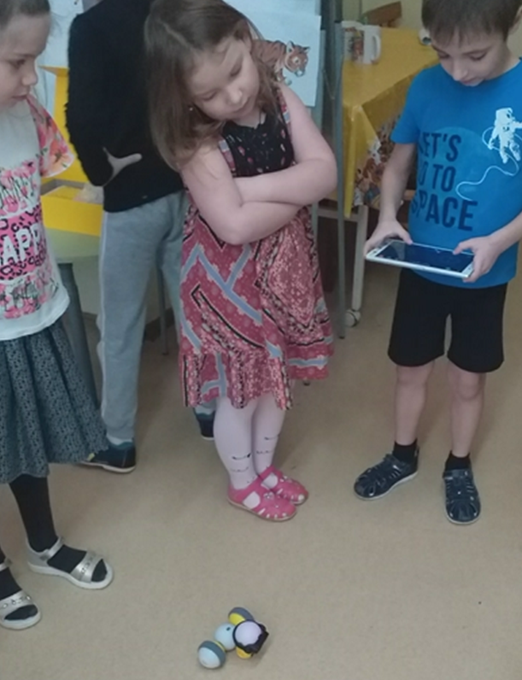
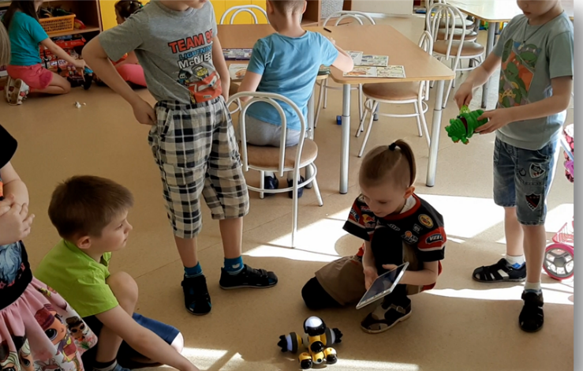
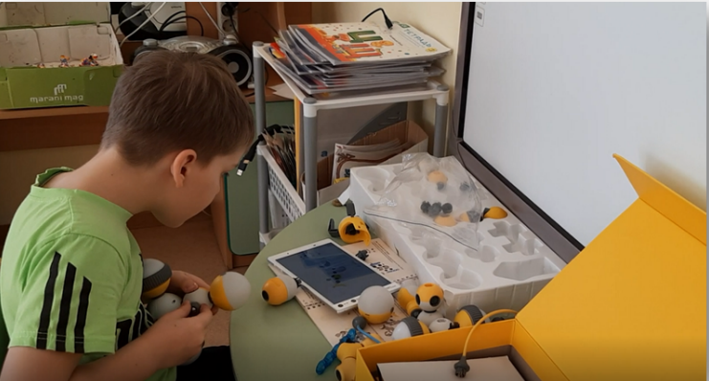

«Творческая мастерская с роботом Мабот».
Цель: Раскрытие индивидуальных предпочтений ребенка путем возможности выбора постройки робота.
Задачи:
Образовательные:
Учить детей выбирать и создавать робота по схеме
Развивающие:
Формировать индивидуальные предпочтения ребенка при выборе деятельности.
Развивать фантазию, воображение и творческие способности.
Воспитательные:
Воспитывать толерантность, чувство радости у детей за успехи товарищей.
Воспитывать навыки работы индивидуально, в паре или группами.
Оборудование: роботизированный конструктор Mabot, планшет.
Ход занятия:
В центре на столе стоит Mabot. Воспитатель обращает внимание детей на его присутствие в группе.
- Дети, посмотрите, кто перед нами. Правильно! Это наш друг Mabot. Совсем недавно мы с вами с ним познакомились, и узнали, как его собирать и как им управлять. Давайте с вами повторим основные правила работы.
- Молодцы! Вы всё правильно назвали! С роботом надо обращаться аккуратно, соблюдая все правила.
- Дети, Mabot пришел к нам сегодня не просто так. Он очень скучает один и просит помочь ему.
-Ребята а мы можем помочь ему?
- Да! (Дети предлагают варианты помощи роботу. И приходят к выводу, построить друга Maboty)
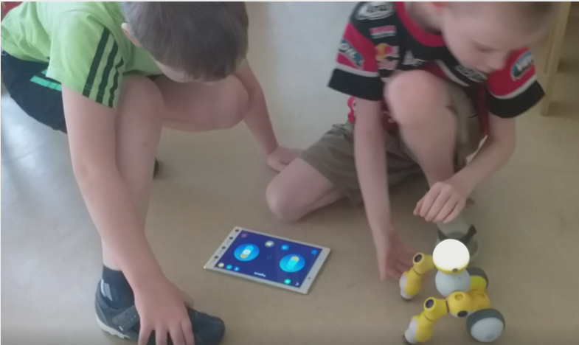
Дети самостоятельно по планшету рассматривают варианты постройки робота, обсуждают, выбирают модель и приступают к работе.
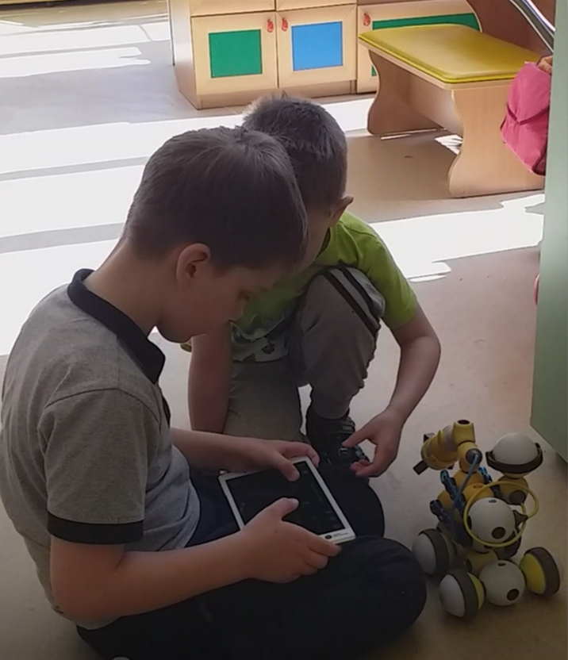
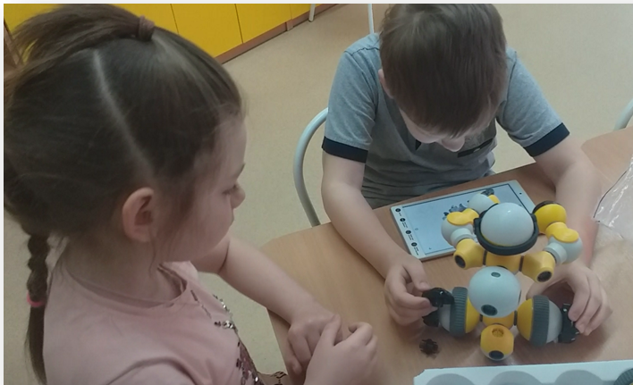

Викторина «Придумай задание для Мабот».
Цель: Создание условий для самостоятельной и творческой деятельности, выражающейся в составлении заданий и их решений.
Задачи:
Учить детей составлять задания и задачи для робота
Учить искать самостоятельно пути решения предлагаемых задач.
Развивать умение ориентировки в пространстве
Ход занятия
Воспитатель здоровается с детьми
Мы все дружные ребята,
Мы ребята – дошколята.
Никого в беде не бросим,
Не отнимем, а попросим.
Никого не обижаем.
Как заботиться – мы знаем.
Пусть всем будет хорошо
Будет радостно, светло!
Воспитатель: Ребята, давайте вспомним, чем мы занимались на прошлом занятии?
Дети: ответы детей.
Воспитатель: мы конструировали и программировали модели друзей для Mabot. Воспитатель: Что вы узнали нового на прошлом занятии?
Дети: мы узнали о том, как можно конструировать различные модели из набора Mabot. (Самосвал, Следопыт, Базовый робот).Воспитатель: молодцы! С прошлого занятия вы всё запомнили. У вас получились прекрасные модели роботов. Как вы думаете, а можно ли нашим роботам давать разные задания?
Дети: Да
Воспитатель: верно, мы сегодня с вами сконструируем и запрограммируем Большой М и Автопогрузчика и попробуем дать им задания
Физкультминутка
Улыбнись.
Вверх и вниз рывки руками,
Будто машем мы флажками.
Разминаем наши плечи.
Руки движутся навстречу. (Одна рука вверх, другая вниз, рывками руки меняются.)
Руки в боки. Улыбнись.
Вправо-влево наклонись. (Наклоны в стороны.)
Приседанья начинай.
Не спеши, не отставай. (Приседания.)
А в конце — ходьба на месте,
Это всем давно известно. (Ходьба на месте.)
Упражненье повтори
Мы руками бодро машем,
Разминаем плечи наши.
Раз-два, раз-два, раз-два-три,
Упражненье повтори. (Одна прямая рука вверх, другая вниз, рывком менять руки.)
Корпус влево мы вращаем,
Три-четыре, раз-два.
Упражненье повторяем:
Вправо плечи, голова. (Вращение корпусом влево и вправо.)
Мы размяться все успели,
И на место снова сели. (Дети садятся.)
Самостоятельная работа по сборке и программированию.
Воспитатель: Работать вы будете в парах. Назовите правила работы в паре (ответы детей).
Воспитатель: модель будем собирать при помощи инструкционной карты в программе Mabot Go в официальной конфигурации. Включите планшет. Не забывайте о технике безопасности при работе с планшетом. Приступайте к сборке модели.
Самостоятельная работа.
Испытаем работу модели. Подключите модель к планшету. Запустите программу. Выберите функцию для выполнения заданной вами операции.
Заключительная часть.
Воспитатель: Все задания выполнены. Скажите, что мы сегодня конструировали на занятии и из чего?
Дети: Большой М, который выполнял задание реагируя на цвет карточки, а Автопогрузчик двигался в разных направлениях и захватывал держателем определенный предмет.
Воспитатель: вам понравилось наше занятие? Что больше всего?(ответы детей)
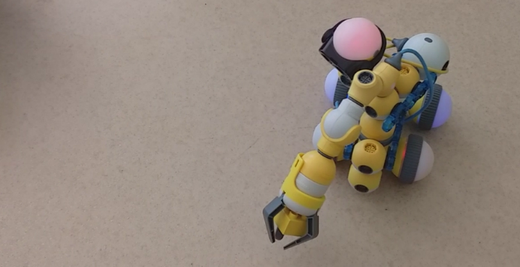
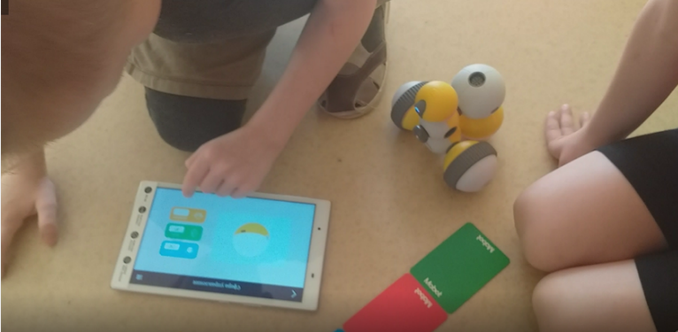
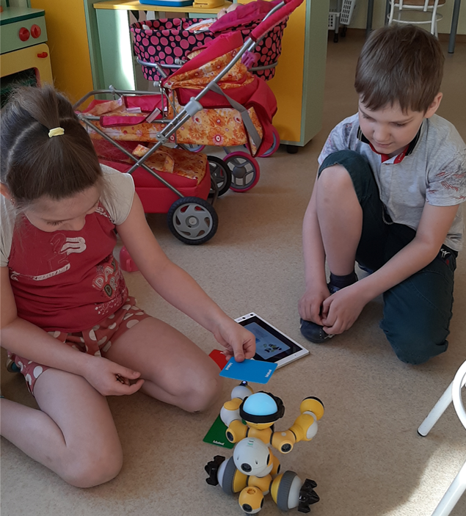
Воспитатель: Наше занятие подошло к концу. Спасибо за хорошую работу.
Итоговый продукт проекта: «Увлекательный мир роботов».
(Общесадовый конкурс)
Цель: Расширение представлений о многообразии программируемых игрушек в детском саду, использование их на практике.
Задачи:
Развивать понимание того, что процесс должен быть непрерывным и систематическим.
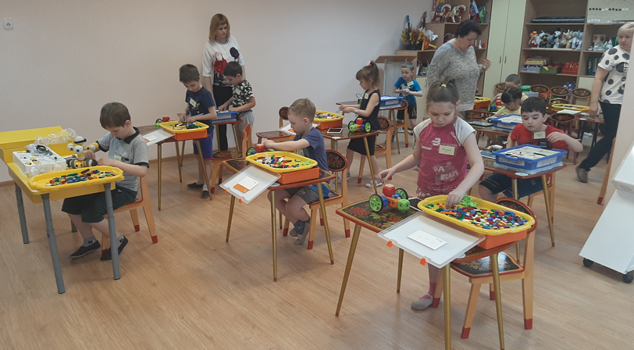
Воспитывать сплочение и единение детей.
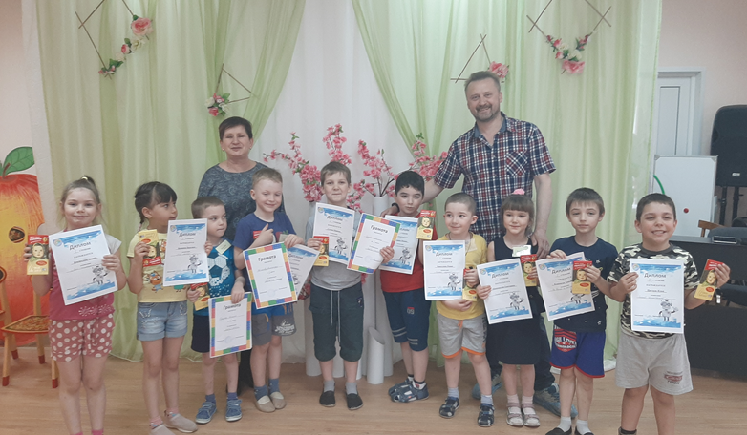
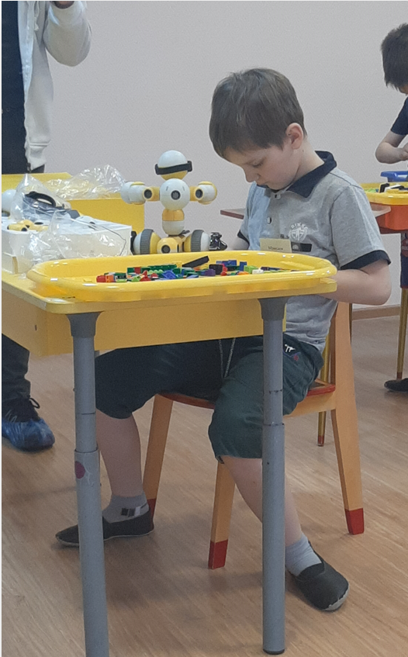
Приложение 1 Презентация
Приложение 2 Видеоролик

